**Работа с пользовтелем**

**Команда Alert**

"use strict";

alert("hello");

Вывод аналогично **console.log();** //

Вывод в браузере для вывода окна для оповещения пользователя.

**Команда Confirm**

const result = confirm("Are your here?");

Подтверждение с двумя результатами.

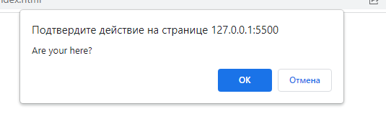

const result = confirm("Are your here?");

console.log(result);

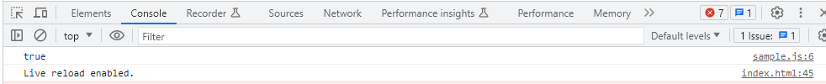



**Команда Prompt**

const answer = prompt('Вам есть 18?', "18");

console.log(answer);

Пустые ковычки для интернет експлорера.

Два значения: вопрос и дефолтный результат, можна оставить пустым после комы.

Взаемодевствие с вводом в поле.

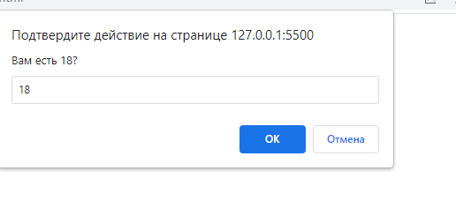

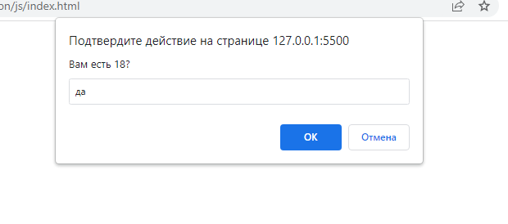

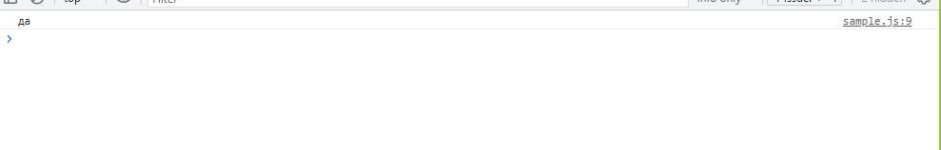

**Ответ попадает в переменную и выводит в консоль.**

**Все что введет пользователь, тип данных строка.**

Для проверки типа данных можно использовать оператор **typeof**

**Пример**

const answer = prompt('Вам есть 18?', "18");

console.log(typeof(answer));

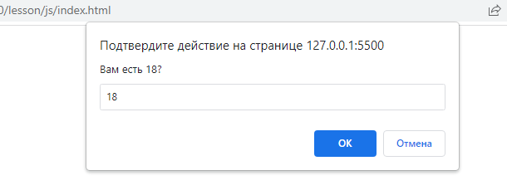

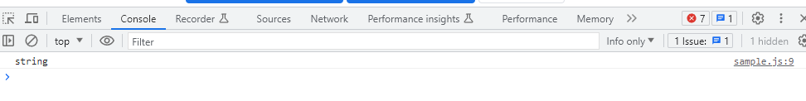

Для обхода типа данных строка в вывод в консоль есть оператор “+” – **динамическа типизация**

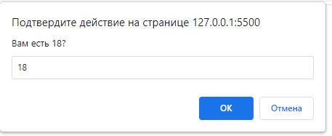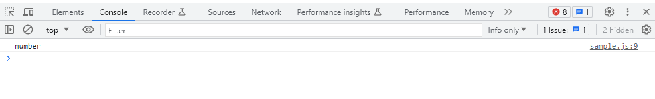**Пример**

**Примеры**

const answer = +prompt('Вам есть 18?', "18");

console.log(answer + 5);

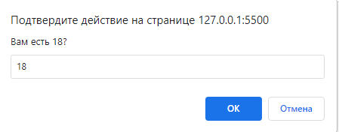



const answer = +prompt('Вам есть 18?', "18");

console.log(answer + 5);





**Пример с массивом (Prompt, Confirm)**

**Document.write()**

const answers = [];

answers[0] = prompt ("What is your namme?", "");

answers[1] = prompt ("How old are you?", "");

answers[2] = prompt ("Where do you live?", "");

answers[3] = prompt ("Are you a stunet?", "");

document.write(answers);

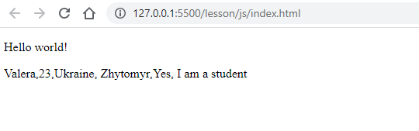

Вывод всех **promt** произошел с помощью **document.write();** - **устарешая**

В строку на странице в браузере.

Команды **promt, alert and confirm** блокируют построение страницы до того как они будут выполнены.

**Проверка на тип данных:**

const answers = [];

//answers[0] = prompt ("What is your namme?", "");

//answers[1] = prompt ("How old are you?", "");

//answers[2] = prompt ("Where do you live?", "");

//answers[3] = prompt ("Are you a stunet?", "");

console.log(typeof(answers));

console.log(typeof(null));

**Вывод в консоль:**

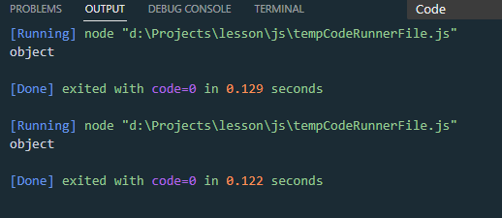

С типом **null** это ошибка еще с старых времен.

**promt, alert and confirm**

работают только в браузере но не в редакторе кода – нет диалогового окна для введения данных.

